临沂市精神卫生中心11月健康科普

工作进展情况

1.财富932私家车广播《心灵之声》第23期
2025年11月1日20:00-21:00，第23期“心灵之声”栏目以《告别职场内耗、重塑你的内驱力》为主题，由临沂市精神卫生中心心理咨询治疗室心理治疗师赵丰做客财富932私家车广播。
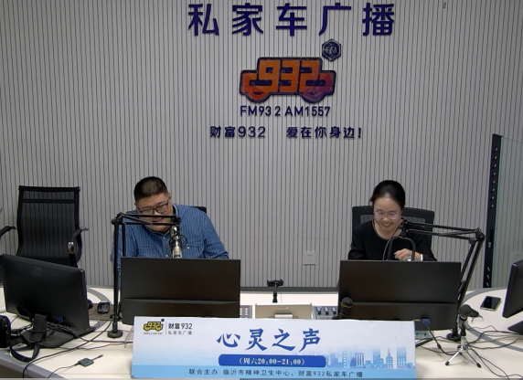
2.走进临沂安保服务集团有限公司（农行大队）开展心理健康讲座
2025年11月4日上午，临沂市精神卫生中心主治医师邵明晨为临沂安保服务集团有限公司农行大队押运一线职工，开展题为《职业人群心理健康的维护与促进》的心理健康讲座。
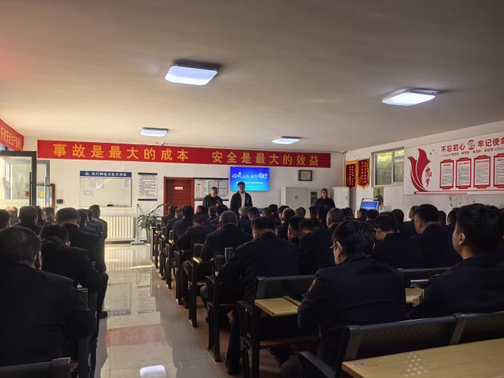
3.财富932私家车广播《心灵之声》第24期
2025年11月8日20:00-21:00，第24期“心灵之声”栏目以《“买买买” 停不下来？解码购物依赖背后的情绪密码》为主题，由临沂市精神卫生中心成瘾医学科副主任医师王祥隆做客财富932私家车广播。

4.走进临沂市政集团开展心理健康讲座
2025年11月14日下午，临沂市精神卫生中心临床心理科主任、主任医师赵松涛在临沂市政集团开展题为《家庭幸福的密码》的心理健康讲座。
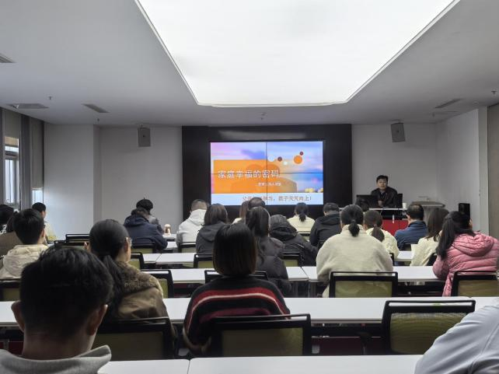
5.财富932私家车广播《心灵之声》第25期
2025年11月15日20:00-21:00，第25期“心灵之声”栏目以《跨越亲子代沟，让爱好好说话》为主题，由临沂市精神卫生中心心理咨询治疗室心理治疗师贾云涵做客财富932私家车广播。
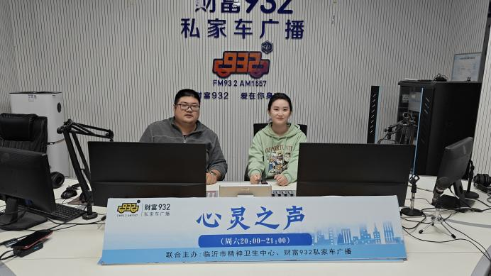
6.走进临沂经济开发区第二实验小学开展心理健康讲座
2025年11月20日下午，临沂市精神卫生中心副主任医师李墨花在临沂经济开发区第二实验小学开展题为《健康从心开始》的心理健康讲座。
